電通二乙微處理器實驗 實驗結報

實驗名稱 | Lab 08 –中斷控制與超音波測距
組別 | 第17組 | 組員 | 曹閎舜

- 實驗目的
Arduino 於 當按下 Pin 2 外部中斷 0 時, 讀入超音波測距 之值並顯示於 PC上
1. 如何讀取超音波測距之值
2. 如何將超音波測距之值顯示於 LCD?
3. Arduino 如何規劃外部中斷 INT0?
4. 接一 SW, 當 SW 按下時暫停所有中斷, 實驗結果又如 何?
- 實驗步驟
先下載HC-SR04 的程式庫，然後接上LCD跟超音波感測器，打程式，把成果弄出來。
- 程式碼
CHECK 1
#include <Ultrasonic.h>
#include <LiquidCrystal.h>
#define TRIGGER_PIN 12
#define ECHO_PIN 13
Ultrasonic ultrasonic(TRIGGER_PIN, ECHO_PIN);
LiquidCrystal lcd(14, 11, 5, 4, 3, 8);
void setup()
{
lcd.begin(16, 2);
Serial.begin(9600);
}
void loop()
{
float cmMsec, inMsec;
long microsec = ultrasonic.Timing();
cmMsec = ultrasonic.Ranging(CM);

lcd.setCursor(0, 0);
lcd.print("MS=");
lcd.print(microsec);
lcd.print("ms");
lcd.setCursor(0,1);
lcd.print("CM");
lcd.print(cmMsec);
lcd.print("s");
Serial.print("MS: "); Serial.print(microsec);
Serial.print(", CM: "); Serial.print(cmMsec);
delay(1000);
}

CHECK 2
#include <Ultrasonic.h>
#include <LiquidCrystal.h>
#define TRIGGER_PIN 12
#define ECHO_PIN 13
Ultrasonic ultrasonic(TRIGGER_PIN, ECHO_PIN);
LiquidCrystal lcd(14, 11, 5, 4, 3, 8);
void setup()
{
lcd.begin(16, 2);
Serial.begin(9600);
pinMode(2, INPUT_PULLUP);
attachInterrupt(2, int0, LOW); //assign int0
}
void loop()
{

delay(1000);

}
void int0()
{
float cmMsec, inMsec;
long microsec = ultrasonic.Timing();
cmMsec = ultrasonic.Ranging(CM);

lcd.setCursor(0, 0);
lcd.print("MS=");
lcd.print(microsec);
lcd.print("ms");
lcd.setCursor(0,1);
lcd.print("CM");
lcd.print(cmMsec);
lcd.print("s");
Serial.print("MS: "); Serial.print(microsec);
Serial.print(", CM: "); Serial.print(cmMsec);
}
- 實驗結果及分析
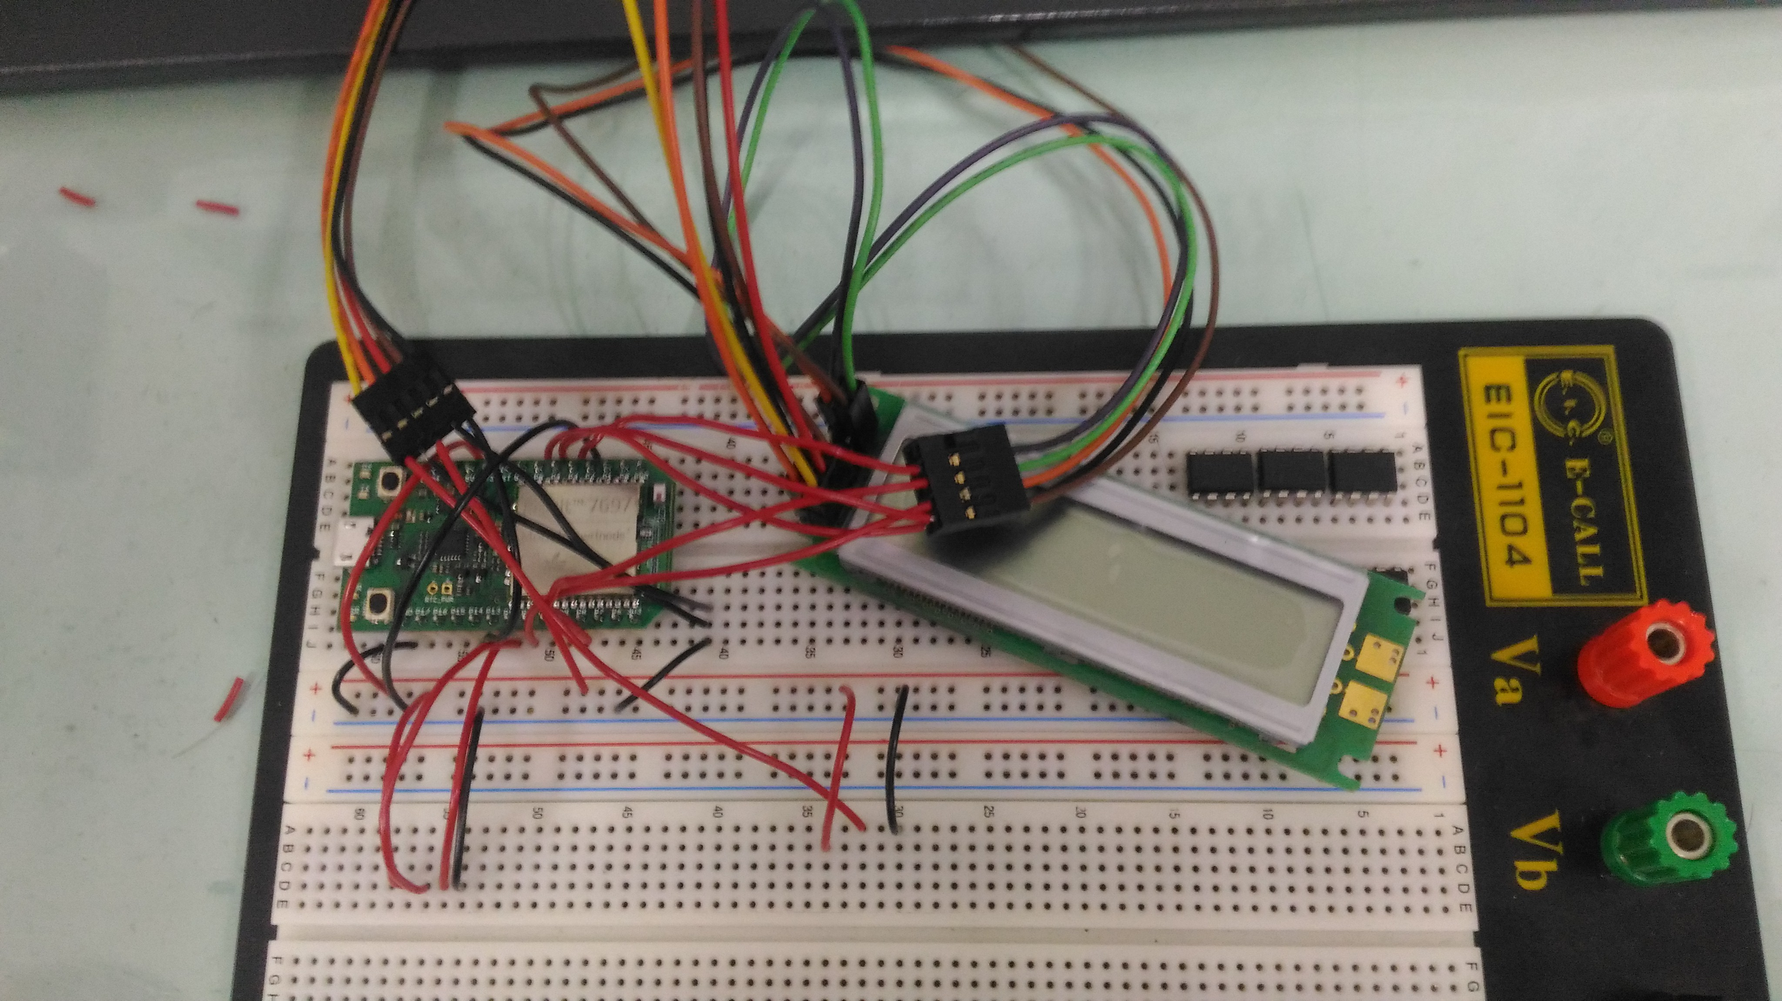
- 心得討論
實驗很成功，用超音波感測測量時，LCD上的數字隨著近遠上下跳動，中斷也很成功，當接在負極時LCD動(LOW)，拔掉時LCD中斷。

